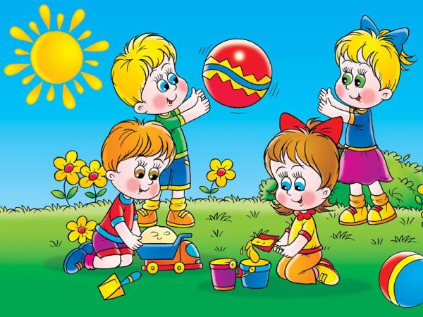

Консультация

«Нестандартное физкультурное оборудование в работе с дошкольниками: «Тихий тренажер», «Зрительные дорожки», «Султанчики для самомассажа», «Сухой дождь».

Материал подготовила:
воспитатель МБДОУ
«Детский сад присмотра и
Оздоровления №46 «Светлячок»
Вахрамеева Т.А

Одна из важнейших задач полноценного физического развития ребёнка – удовлетворение естественной потребности детей в движении. Свой внутренний мир (удовольствие, удивление, сосредоточение, радость и т. д.) ребёнок может выразить движением. Недостаточная двигательная активность детей ведёт к дефициту познавательной активности, знаний, умений, к мышечной пассивности и снижению работоспособности организма.
В группе, где много детей, мебели, игрушек, невозможно бегать, кидать мяч или скакать через скакалку. Таким образом, нашей задачей является научить детей самостоятельной двигательной активности в условиях малой площади (группы).
Дети дошкольного возраста, часто очень активные, не могут соотносить свои желания с возможностями группы. Традиционные подвижные игры трудно проводить в помещении, где много мебели, игрушек, и, кроме того, для таких игр часто требуется участие нескольких игроков.
У вас у всех есть в группах « тихий тренажер». Если детям показать игры с ним , то в результате – снизится хаотичная спонтанная активность детей. Возрастет продолжительность и интенсивность движений. Разнообразнее станут сами движения. Снизится число травмоопасных ситуаций.
Тихий тренажер
Цель: развитие координации, пространственного воображения и восприятия, пространственных отношений (право - лево).
Материал: цветная самоклеющаяся бумага, картинки.
Описание: наклеенные на стене силуэты детских ладошек в различных вариациях от пола и до 1,5м., силуэты ножек от пола и до 70см.; разноцветные полоски на высоте 1-1,50м. для подпрыгивания.
Используется для индивидуальной и подгрупповой работе с детьми.
ИГРА «ДОСТАНЬ ГРИБ»
Цель: развитие координации, пространственного воображения и восприятия, понимания пространственных отношений (право - лево); тренировка мышц плечевого пояса и рук.
Организация: на стене, выше силуэтов ладошек, наклеивается изображение грибочков.
ХОД ИГРЫ: По команде пара детей должна подняться по ладошкам от пола до гриба. Можно отрывать от стены только одну руку. Руки ставятся на силуэты, соблюдая право - лево. Побеждает тот, кто первым сорвал гриб.
ИГРА «ДОПРЫГНИ ДО ПОЛОСОЧКИ»
Цель: развитие координации, пространственных отношений (право-лево), упражнение в прыжках с места в высоту, тренировка стопы.
Организация: дети строятся в колонну по одному. Разноцветные полоски наклеиваются на стену на высоте от вытянутой руки самого низкого ребёнка и до высоты прыжка самого рослого.
ХОД ИГРЫ: Дети по очереди подпрыгивают у стены, стараясь дотянуться как можно выше до разноцветных полосок.
ИГРА «ПУТАНИЦА»
Цель: развитие координации, пространственного воображения и восприятия, понимания пространственных отношений (право-лево), тренировка мышц плечевого пояса и рук.
Организация: на стене в произвольном порядке наклеены силуэты ладошек. Дети могут играть по одному или в паре.
ХОД ИГРЫ: Дети проходят ладошками по силуэтам снизу доверху, руки можно ставить только на парные силуэты (право-лево), при этом кисти рук приходится поворачивать в разные стороны.
1-й вариант – ребёнок играет один и просто «ходит» руками по стенке;
2-й вариант – дети играют в паре «Кто быстрее доберётся до условной метки?». При этом руки могут перекрещиваться, дети меняться местами, но не отрывать рук от стены;
3-й вариант – один ребёнок ведущий, он даёт команды другому ребёнку куда идти (например, правая – красная, левая – зелёная и т. д.)

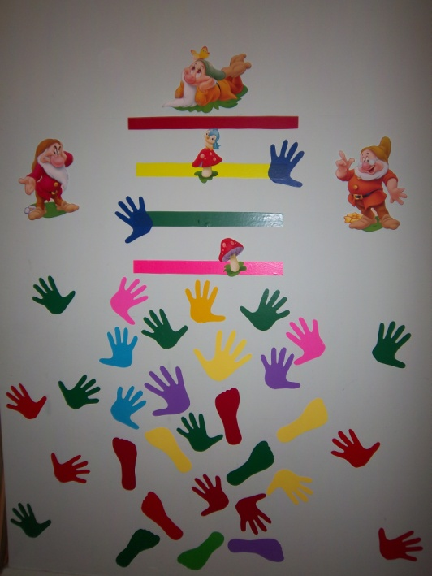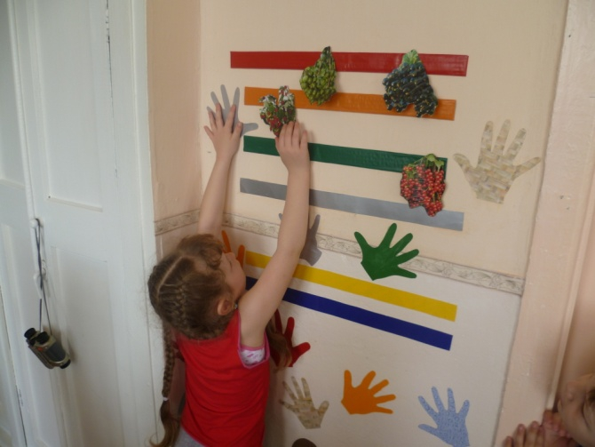
Зрительные дорожки
Используются для профилактики нарушения зрения, развитие внимания, зрительной функции, ориентировки в пространстве.
Материал: картинки с изображением гномиков, белоснежки и стрелок трех цветов (красные, синие, зеленые).
Используется для профилактики нарушения зрения, можно использовать во время НОД, можно во время самостоятельной деятельности детей.

ИГРА «ИДЕМ В ГОСТИ»
Цель: профилактики нарушения зрения.
Ход игры: дети встают напротив тренажера. На нем с помощью специальных стрелок указаны основные направления, по которым должен двигаться взгляд в процессе выполнения физкультминуток; вперед-назад, влево-вправо, по и против часовой стрелки, по “восьмерке”. Каждая траектория имеет свой цвет. Это делает схему яркой, красочной и привлекает внимание. Упражнения выполняются только стоя, при выключенном электрическом освещении.
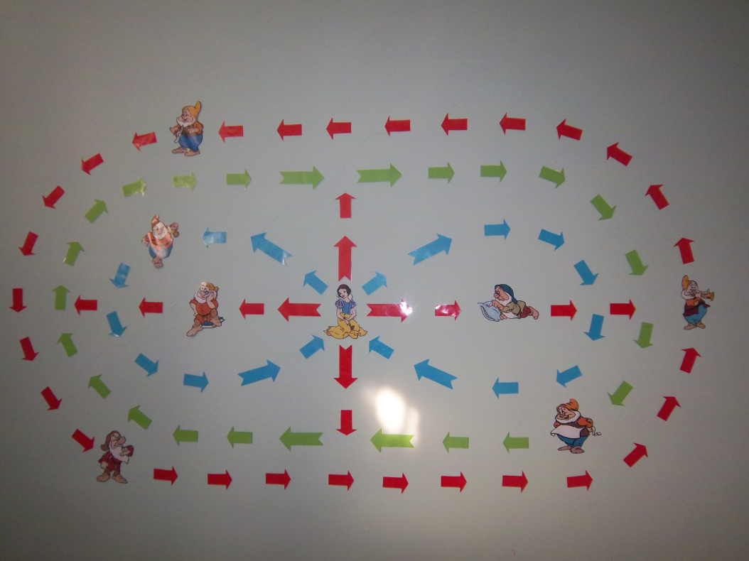
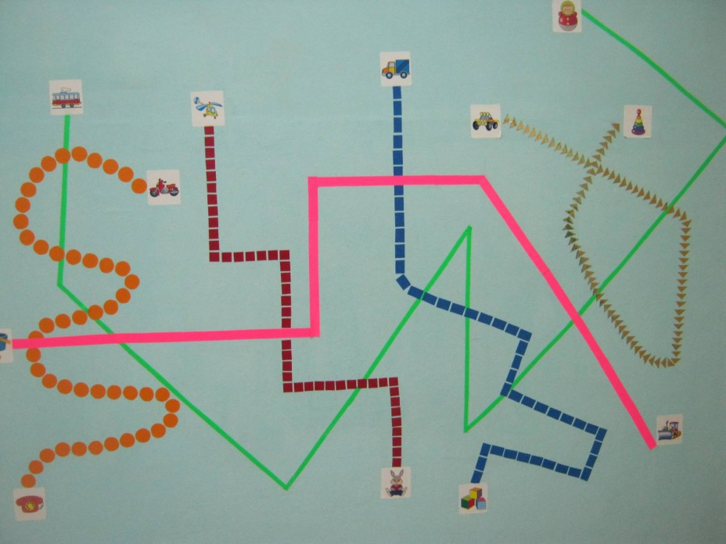

«Султанчик и для самомассажа»

Цель: развитие мелкой моторики рук.
Материал: коробочки из-под киндер-сюрпризов, карандаши, скотч цветной, веревка шпагат, глазки, бумага самоклеющаяся.
Используется для самомассажа во время ОД и в самостоятельной деятельности детей.
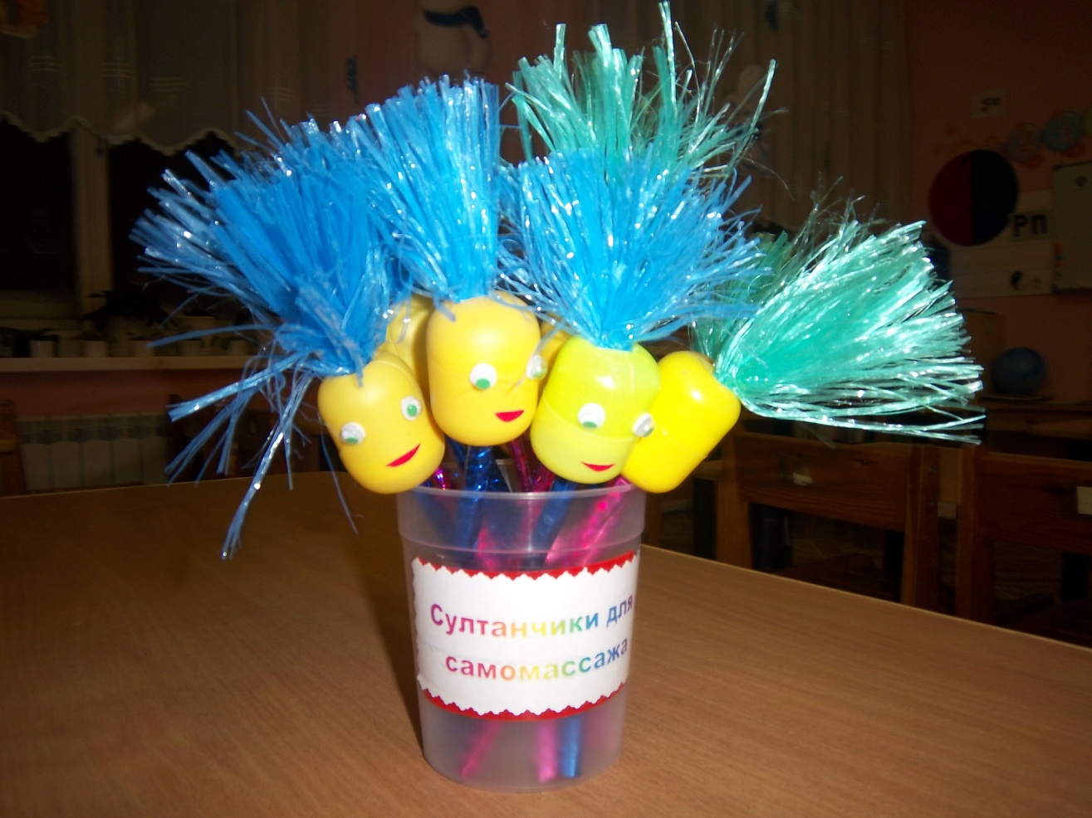

«Сухой дождь»
Цель: регулирование эмоционального состояния.
Материал: ленточки атласные цветные (цвета чередуются от холодных оттенков к теплым).
